 牛健康遥测耳标
Bluetooth Ear Tag of Cattle
Model：SV264B
用户手册
1、概述
感谢您使用牛健康遥测耳标SV264B，它能够在牛清醒、自由、无约束状态下，连续测量和记录牛的体温等信息，用户可以用智能手机或数据读取仪等终端实时接收和下载牛的体温数据，显示牛的体温曲线和记录表格。
体温是反映动物新陈代谢的重要生理参数，牛体温遥测耳标精准预测牛的疫病、发情、受孕、产仔等生理状况，大幅度提高养殖效率、降低人工成本，有效解决了养殖业疫病防控难、繁育水平低的痛点问题，投资回报率高达33%。

2、功能特性
·测量、记录、无线传输体温测量数据
·智能手机或数据读取仪显示体温数据
·体温曲线或记录表格的数据呈现方式
·记录表格可发送至邮箱、QQ、微信
·数据读取仪具有中继和网络传输功能
·兼容BLE4.2低功耗蓝牙通讯协议
·无线传输距离：≥30米（手机监测方式）
≥100米（读取仪监测方式）
·体温测量范围：32.0～43.0℃
·体温测量精度：±0.2℃
·测量周期10秒/记录间格300秒
·体温数据存储容量：2400组
·耳标主体尺寸L30xW23xD8/重量10g
·电池续航时间5年

3、耳标外形图

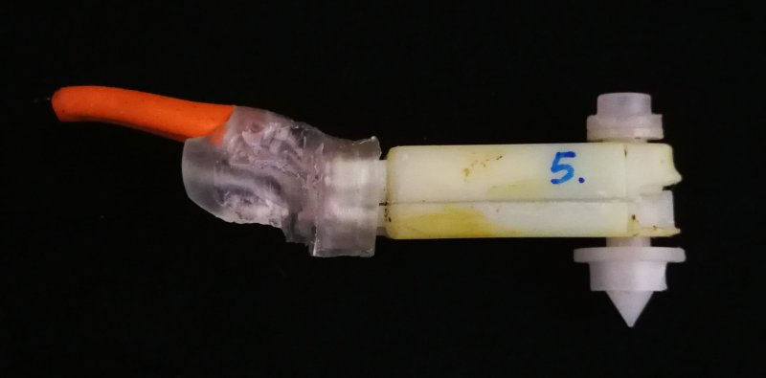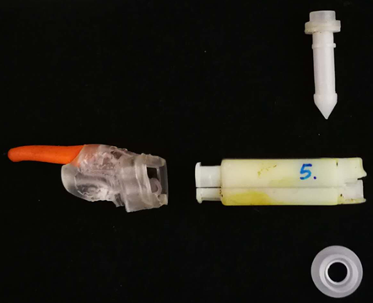
4、产品使用方式
4.1、手机监视方式
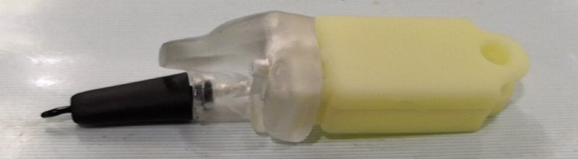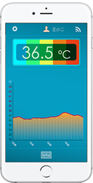
牛健康遥测蓝牙耳标 30米 智能手机
4.2、 数据读取仪监视方式
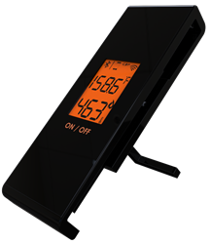 牛健康遥测耳标 30米 数据读取仪 70米 智能手机

5、耳标安装步骤
—开启SV264B电源
将SV264B的耳塞部分放置在60度以上的热水中，5分钟内电源自动开启，进入蓝牙广播工作状态.
—安装App软件
在Apple Store 或Google Play应用软件中下载TempView应用程序。
 → 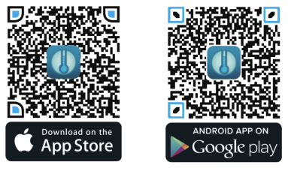
—手机蓝牙连接SV264B
触摸智能手机App程序TempView界面右上角图标，蓝牙连接牛健康遥测耳标与智能手机，这时温度测试数据显示。
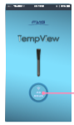 → 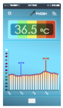
—准备安装配件
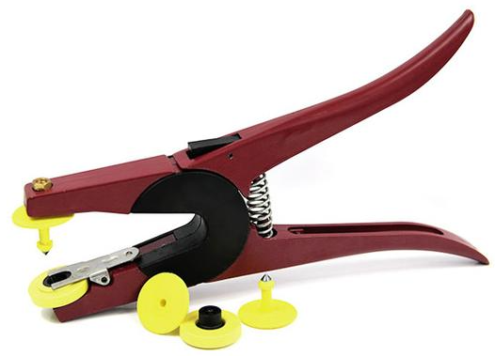
耳标安装钳、耳钉、耳扣

—装订耳标
耳标由耳塞和耳标主体构成，安装时请将耳塞准确的插入到牛左耳朵的耳道内，确保体温侧量的准确性。
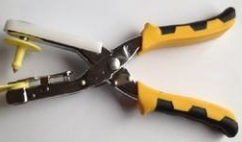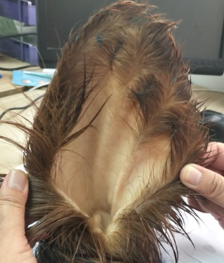
耳标和耳钉放入耳标钳内 → 对准图示下方耳标插入的位置
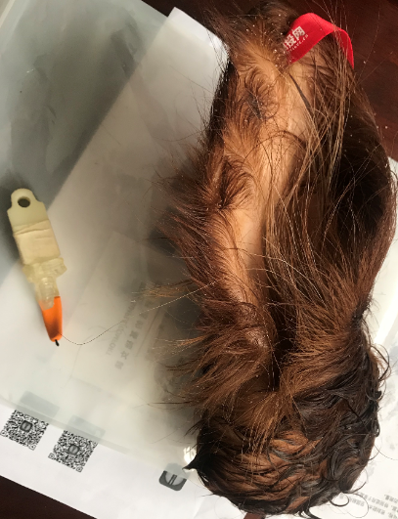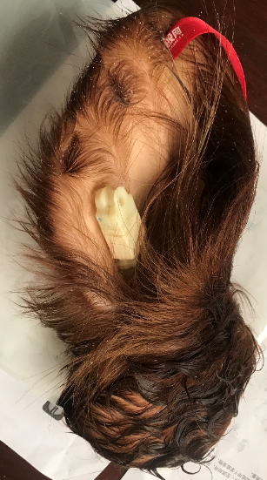
耳标的耳塞插入耳道
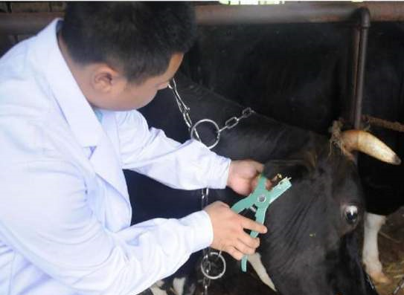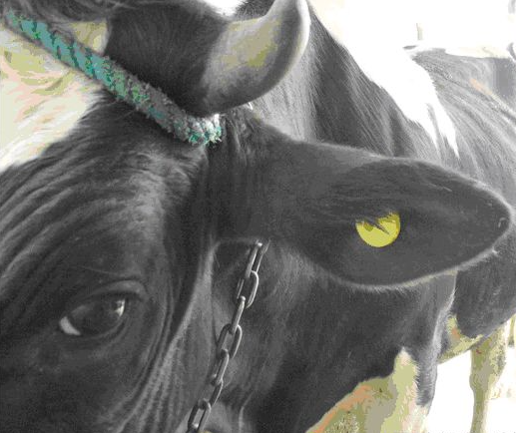
用耳标钳装订耳标 安装结束
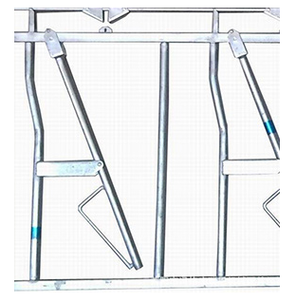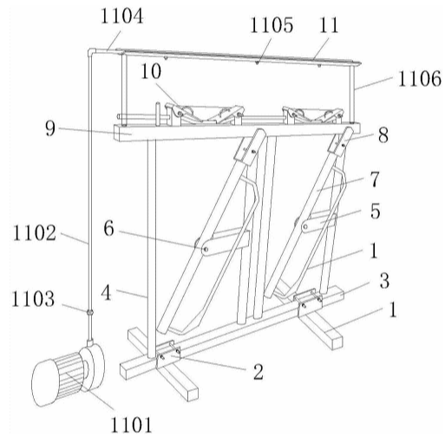
自动牛颈夹 半自动牛颈夹
采用上述牛保定设备牛颈夹，便于准确安装牛耳标到耳道内指定的位置。
—耳温与肛温校准（选项）
为了保证牛体温测量的准确性，可以采用牲畜体温校准设备校准，动物肛温或体核温度两种校准方式。若采用肛温校准，请购买SV221蓝牙肛温计；若采用体核温度校准请购买体核温度测量胶囊SV223，牛将胶囊口腔吞入消化道，，无线传输数据到手机，实时显示体温曲线和表格
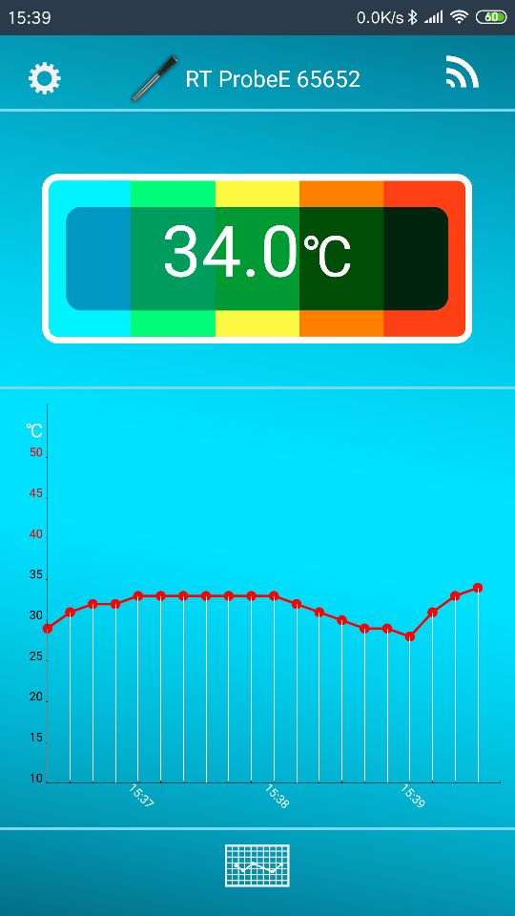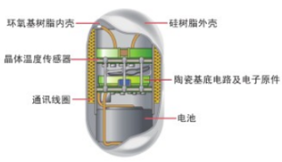
蓝牙肛温计 智能手机 体核温度测量胶囊

6、操作步骤
—App操作流程
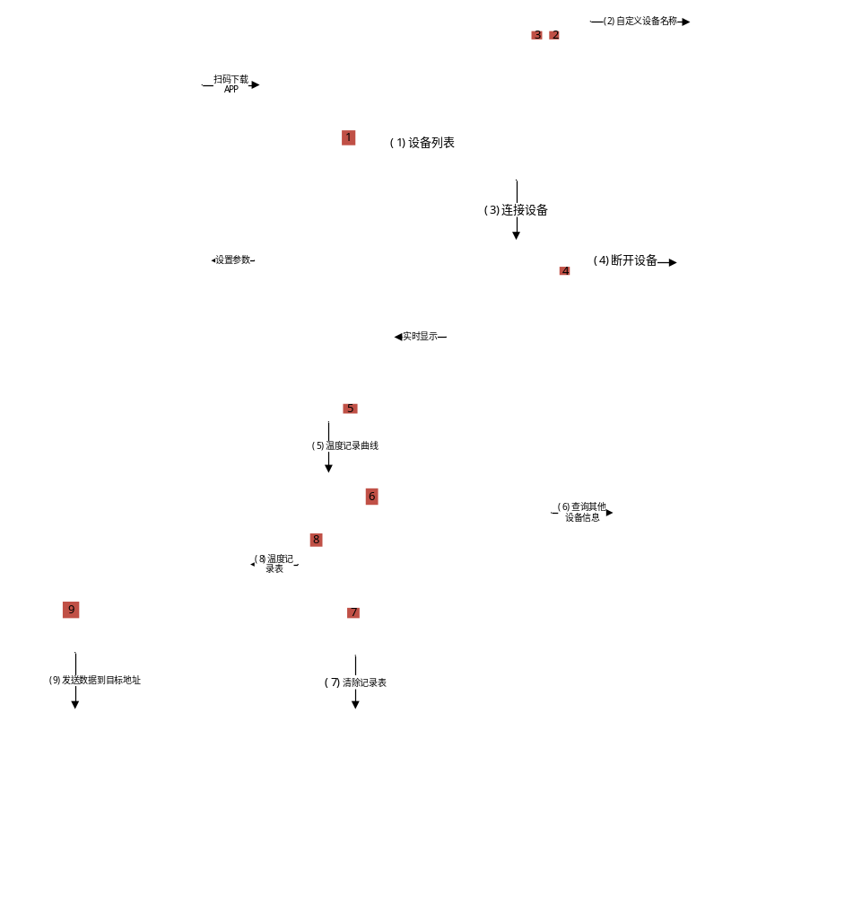

6、装箱单
SV264B牛健康遥测蓝牙耳标 1只
SN520M数据读取仪 1台（选项）
SV221蓝牙肛温计 1台（选项）
SV223体核温度遥测胶囊 1颗（选项）
App软件TempView 1套
用户手册 1本

深圳市菲明格科技有限公司 www.fmg-tech.com

